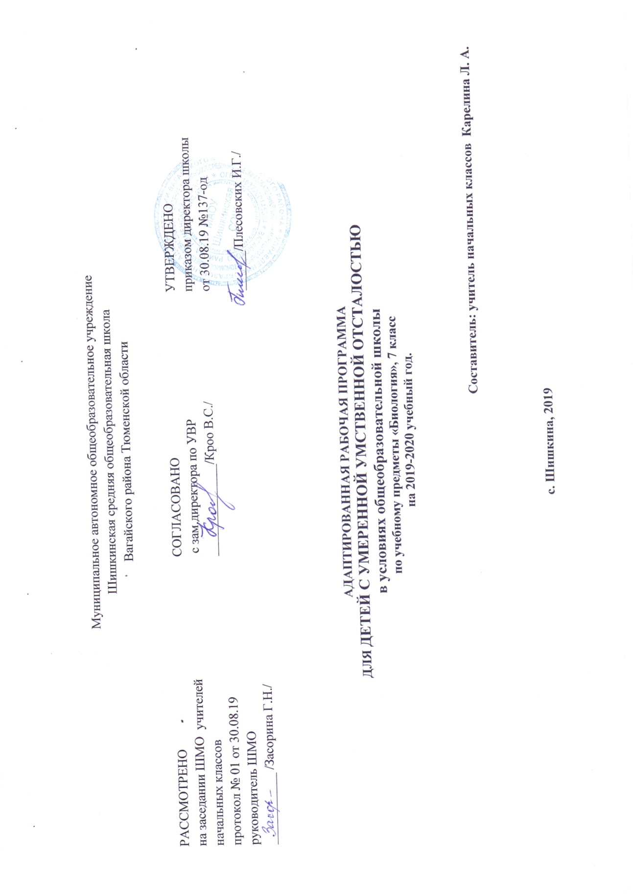
Закон Российской Федерации «Об образовании в Российской Федерации» от 29.12.2012.№273 (в редакции от 26.07.2019)
Приказ Министерства образования и науки Российской Федерации от10.04.2002 №29/2065-п «Об утверждении учебных планов специальных(коррекционных) образовательных учреждений для обучающихся воспитанников с отклонениями в развитии»
Приказ Минобразования России от 05.03.2004 №1089 «Об утверждении федерального компонента государственных образовательных стандартов начального общего, основного общего и среднего(полного) общего образования» (в редакции от 07.06.2017).
Примерная программа основного общего образования по биологии
Учебный план по адаптированной программе для детей с умственной отсталостью в условиях общеобразовательных классов и индивидуального обучения на дому Муниципального автономного общеобразовательного учреждения Шишкинской средней общеобразовательной школы Вагайского района Тюменской области.
Пояснительная записка

Рабочая программа по биологии разработана на основе авторской программы под редакцией В.В. Воронковой («Биология» 6-9 классы), допущенной Министерством образования и науки Российской Федерации (издательство «Владос» 2011г.).
Соответствует федеральному государственному компоненту стандарта образования и учебному плану школы.
Биология как учебный предмет в 7 классе рассматривает темы «Растения»
По этому разделу предусматривается изучение элементарных сведений, доступных умственно отсталым школьникам, об окружающем мире, о живой и неживой природе.
Цель школьного курса биологии – дать элементарные, но научные и систематические сведения об окружающем мире, о неживой природе, растениях.
Данная программа составлена с учетом психофизических особенностей учащихся интеллектуальной недостаточностью. Биологический материал в силу своего содержания обладает значительными возможностями для развития и коррекции познавательной деятельности умственно отсталых детей: они учатся анализировать, сравнивать изучаемые объекты, понимать причинно-следственные зависимости.
Работа с пособиями учит абстрагироваться, развивает воображение учащихся. Систематическая словарная работа на уроках биологии расширяет лексический запас детей со сниженным интеллектом, помогает им употреблять новые слова в связной речи. Курс биологии имеет много смежных тем с географией, чтением и развитием речи, изобразительным искусством, СБО и др.
Основными задачами преподавания биологии являются:
сообщение учащимся знаний об основных элементах неживой природы (воле, воздухе, почве) и живой природы (о строении и жизни растений и животных.);
формирование правильного понимания таких природных явлений, как дождь, снег, ветер, туман, осень, зима, весна, лето в жизни растений и животных;
проведение через весь курс экологического воспитания (рассмотрения окружающей природы как комплекса условий, необходимых для жизни всех растений, грибов, животных и людей), бережного отношения к природе;
первоначальное ознакомление с приемами выращивания некоторых растений (комнатных ) и ухода за ними; с некоторыми животными, которых можно содержать дома .
привитие навыков, способствующих сохранению и укреплению здоровья человека.
Тематика курса
Изучение курса 7 класса «Растения» учитель может начать со знакомства с зелеными растениями, являющимися основными ботаническими знаниями, которые доступны для чувственного восприятия учащихся и на которых начинают формирование физиологических понятий, свойственных всем живым организмам. Затем можно изучать бактерии и закончить курс 7 класса знакомством с грибами. Такая последовательность объясняется особенностями усвоения, сохранения и применения знаний учащимися коррекционной школы.
Школьников невозможно познакомить со всеми группами растений и с теми признаками, по которым они объединяются в таксономические группы (типы, классы, отряды и др.). Поэтому в данной программе предлагается изучение наиболее распространенных и большей частью уже известных учащимся однодольных и двудольных растений, лишь таких признаков их сходства и различия, которые можно наглядно показать по цветным таблицам.

Межпредметные связи
Рабочая программа построена с учетом реализации межпредметных связей курсов природоведения 5 класса, биологии 6 класса с курсами биологии 7-9 классов, в ходе которых изучались основные знания о неживой природе;
формировались представления о мире, который окружает человека, а так же с учетом изменений, происходящих в современном обществе и новых данных биологической науки.
Основные направления коррекционной работы:

Коррекция переключаемости и распределение внимания;
Коррекция логического мышления, зрительной и вербальной памяти
Коррекция слухового и зрительного восприятия
Коррекция произвольного внимания
Развитие самостоятельности, аккуратности

7 класс
Учащиеся должны знать:  - названия некоторых бактерии, грибов, а также растений из их основных групп: мхов, папоротников, голосеменных и цветковых; строение и общие биологические особенности цветковых растений; разницу цветков и соцветий;  - некоторые биологические особенности, а также приемы возделывания наиболее распространенных сельскохозяйственных растений, особенно местных;  - разницу ядовитых и съедобных грибов; знать пред бактерий и способы предохранения от заражения ими.  Учащиеся должны уметь:  - отличать цветковые растения от других групп (мхов, папоротников, голосеменных);  - приводить примеры растений некоторых групп (бобовых, розоцветных, сложноцветных);  - различать органы у цветкового растения (цветок, лист, стебель, корень);  - различать однодольные и двудольные растения по строению корней, листьев (жилкование), плодов и семян; приводить примеры однодольных и двудольных растений;  - выращивать некоторые цветочно-декоративные растения (в саду и дома);  различать грибы и растения. | Учащиеся должны знать:  - некоторые биологические особенности, а также приемы возделывания наиболее распространенных сельскохозяйственных растений, особенно местных;  - разницу ядовитых и съедобных грибов; знать вред бактерий и способы предохранения от заражения ими.  Учащиеся должны уметь:  - приводить примеры растений некоторых групп (бобовых, розоцветных, сложноцветных);  - различать органы у цветкового растения (цветок, лист, стебель, корень);  - различать однодольные и двудольные растения по строению корней, листьев (жилкование), плодов и семян; приводить примеры однодольных и двудольных растений;  - выращивать некоторые цветочно-декоративные растения (в саду и дома);  различать грибы и растения.

Рабочая программа по биологии рассчитана на 17 часов, 0,5 часа в неделю.

Тематическое планирование по курсу биологии.
№  дата | Дата |  | Раздел, тема | Требования к результату образования |  |  | Коррекционная направленность урока.
 | план | факт |  | П | М | Л
1. | 02-20.09 |  | Введение. Многообразие растений. Значение растений и их охрана. | Природа: живая и неживая. Многообразие растений. | 1ур. — Различать, называть растения, работать с учебником.  2ур. – с помощью учителя. | Бережное, гуманное отношение ко всему живому. Представления о правилах поведения в образовательном учреждении, дома, на улице, в населённом пункте, в общественных местах, на природе | Коррекция внимания на основе восприятия.
2. | 23-27.09 |  | Экскурсия « Знакомство с растениями своей флоры» | 1ур. — Пищевые, декоративные, технические растения. Сорные растения.  2ур. — Правила поведения в природе. | 1ур. — Наблюдать за изменениями в окружающей среде. Узнавать называть растения, перечислять правила поведения в природе.  2ур. – правильно вести на экскурсии. | Негативное отношение к нарушениям порядка в классе, дома, на улице, к невыполнению человеком своих обязанностей.  Воспитание нравственных чувств и этического сознания. | Коррекция мышления на основе упражнений с установлении закономерностей.
3. | 30-11.10 |  | Общее знакомство с цветковыми растениям  Внешнее строение цветкового растения.  Органы цветкового растения. | Органы растения. | 1ур. — Различать органы растений, самостоятельно выполнять задание.  2ур. – с помощью учителя. | Умение проявлять дисциплинированность, последовательность и настойчивость в выполнении учебных и учебно-трудовых заданий. | Коррекция мышления на основе упражнений в различии, сравнении и воспроизводстве.
4. | 14-25.10 |  | Строение цветка.  Строение цветка. | Части цветка. | 1ур. — Называть части цветка, отвечать на вопросы, работать с учебником.  2ур. – с помощью учителя. | Бережное отношение к результатам своего труда, труда других людей, к школьному имуществу, учебникам, личным вещам. | Коррекция внимания на основе восприятия.
5. | 05-15.11 |  | Соцветия. | Виды соцветий.  Их значение. | 1ур. — Составлять описание соцветий, различать их.  2ур. – различать соцветия. | Первоначальные навыки коллективной работы.
6. | 18-29.11 |  | Опыление и оплодотворение цветков. | 1ур. — Опыление. Ветроопыляемые и опыляемые насекомыми растения. Оплодотворение.  2ур. – представление об опылении. | 1ур. — Составлять рассказ по рисункам, различать типы опыления.  2ур. – с помощью учителя. | Умение соблюдать порядок на рабочем месте. | Коррекция мышления на основе упражнений в различии, сравнении и воспроизводстве.
7. | 02-13.12 |  | Разнообразие плодов и семян. | 1ур. — Сухие и сочные плоды.  2ур. – овощи и фрукты. | 1ур. — Припоминать, сравнивать типы плодов. Называть растения с разными типами плодов.  2ур. называть овощи и фрукты. | Бережное отношение к результатам своего труда, труда других людей, к школьному имуществу, учебникам, личным вещам. | Коррекция памяти на основе упражнений в припоминании изученного.
8. | 16-27.12 |  | Распространение семян. | Приспособления к распространению семян. | 1ур. — Наблюдать, сравнивать и называть способы распространения плодов.  2ур. – с помощью учителя. |  | Коррекция мышления на основе упражнений в различии, сравнении и воспроизводстве.
9. | 13-24.01 |  | Семя растения.  Строение семени двудольного растения.  Строение семени фасоли. | Двудольные. Части семени. | 1ур. — Работать с раздаточным материалом, отвечать на вопросы, вести записи.  2ур. – с помощью учителя. | Умение соблюдать порядок на рабочем месте  Умение проявлять дисциплинированность, последовательность и настойчивость в выполнении учебных и учебно-трудовых заданий. | Коррекция внимания на основе восприятия.
10. | 27-07.02 |  | Строение семени однодольного растения. | Однодольные. Плод – зерновка. | 1ур. — Самостоятельно работать с учебником, отвечать на вопросы.  2ур. – с помощью учителя. |  | Коррекция памяти на основе упражнений в припоминании.
11. | 10-21.02 |  | Условия, необходимые для прорастания семян. | Вода, воздух, тепло. | С помощью учителя составлять схемы, уметь объяснять результаты опытов. |  | Коррекция внимания на основе восприятия.
12. | 24-06.03 |  | Всхожесть семян. | 1ур. — Всхожесть, глубина заделки семян.  2ур. – размеры семян. | 1ур. — Заполнять таблицу, отвечать на вопросы, приводить примеры.  2ур. – с помощью учителя. |  | Коррекция мышления на основе упражнений в различии, сравнении и воспроизводстве.
13. | 16-03.04 |  | Корневые системы  Разнообразие корней. Корневые системы. | Стержневая и мочковатая корневые системы. Окучивание. | Различать типы корневых систем. | Бережное отношение к результатам своего труда, труда других людей, к школьному имуществу, учебникам, личным вещам.  Умение соблюдать порядок на рабочем месте | Коррекция мышления на основе упражнений в различии, сравнении и воспроизводстве.
14. | 06-17.04 |  | Строение корня.  Видоизменения корней. | 1ур. — Зоны корня, корнеплод, клубни.  2ур. – клубни. | 1ур. — Работать с микроскопом, различать корнеплоды, клубни.  2ур. – с помощью учителя. |  | Коррекция памяти на основе упражнений в припоминании изученного.
15. | 20-01.05 |  | Лист  Внешнее строение листьев. | 1ур. — Черешковые и сидячие. Виды жилкования.  2ур. – представление о листьях. | 1ур. — Составлять рассказ по рисунку, вставлять пропущенные слова.  2ур. – с помощью учителя. | Бережное отношение к результатам своего труда, труда других людей, к школьному имуществу, учебникам, личным вещам. | Коррекция мышления на основе упражнений в анализе материала.
16. | 04-15.05 |  | Листья простые и сложные. Значение листьев в жизни растений. | Простые и сложные листья. Значение листьев. | 1ур. — Заполнять сравнительную характеристику, работать с гербариями.  2ур. – с помощью учителя. | Первоначальные навыки коллективной работы. | Коррекция мышления на основе упражнений в различии, сравнении и воспроизводстве.
17  Итого . | 18-29.0  5  17 часов |  | Испарение воды листьями. | Испарение. Круговорот воды в природе. | 1ур. — Наблюдать, составлять рассказ по схеме.  2ур. – с помощью учителя. | Интерес к природным явлениям и процессам. | Коррекция памяти на основе упражнений в припоминании изученного.
.

